Sándor, József, Benedek
Beköszönt a csillagászati tavasz!

A tavaszi napéjegyenlőség idejére három jeles névnap esik, akiket meleghozó embereknek is hívnak. Számos népszokás, időjóslás, népi hiedelem fűződik e napokhoz.
Március 18. Sándor napja.
A néphit szerint az első meleghozó nap. Sokfelé kedvelt vetőnap, e napon vetik a zabot, árpát, fehér babot.
Március 19. József napja.
Ezen a napon hajtják ki sokfelé a marhákat. Ekkor érkezik meg az első gólya és fecske, a méheket is ekkor engedik ki. Ezen a napon ültetik a fokhagymát, krumplit és a kaprot.
Március 21. Benedek napja.
Termésfakasztó nap fűre, fokhagymára. Az ezen a napon vetett hagymát gyógyító erejűnek tartják. A magyar népi időjárási megfigyelések szerint e napon biztosan beköszönt a tavasz, ez a nap a csillagászati tavasz kezdete. Egyes vidékeken zsírt és fokhagymát szenteltek ezen a napon, amelynek aztán csodatevő, betegségűző erőt tulajdonítottak.

Ezeken a napokon végezzünk időjárási megfigyeléseket, ismerkedjünk meg néhány népi időjóslással.

időjóslás
- Ha ezeken a napokon kisüt a Nap, hosszú, meleg nyár várható, ha nem, akkor hosszú, lucskos ősz.
- Sándor napján beköszönt a meleg.
- Ha Sándor napján szép az idő, jó termés várható.
- Amilyen József napján az idő, olyan lesz 40 napig.
- József napi szivárvány bő búzatermést ígér.
- Ha József napján süt a nap, akkor lehet kezdeni a vetést.
- Ha melegre fordul az idő, Benedek kiereszti zsákjából a bogarakat.
- Ha Benedek napján dörög az ég, száraz lesz a nyár.
szólások és közmondások

- Sándor, József, Benedek, zsákban hozzák a meleget. --- Ekkortól már enyhe, tavaszias időjárás szokott lenni.
- Fel se veszi, mint Sándor a kalapot! --- ügyet sem vet rá.
- Benedekes. --- hideg, szeles
műveltség tartalmak
versek:
- Drégely László: Tavasz hívása
- Fazekas Anna: Sándor, József, Benedek
- Mentovics Éva: Késik a tavasz
- Osváth Erzsébet: A három cimbora
- Orgoványi Anikó: Sándor, József, Benedek
énekek:
- A tavaszi szép időnek ... https://www.youtube.com/watch?v=-A-vjT0Fupc
- Olvad a hó, tavasz akar lenni ... https://www.youtube.com/watch?v=gYG8bN-Fu3A
- Sándor napján megszakad a tél ... https://www.youtube.com/watch?v=bdc3AJ-9FAk
- Sardó, jöjj el... https://www.youtube.com/watch?v=MATfqH-XiCI
zenehallgatás:
Kaláka együttes: Benedek király ( Pinczési Judit megzenésített verse)
https://songbook.hu/lyrics/33499/benedek-kiraly

Drégely László: Tavasz hívása

Sándor, József, Benedek,
Vártunk rátok eleget,
Sok volt már a télből,
Hóból, hideg szélből –
Hozzatok meleget,
Zöldellő rügyeket,
Madár dala szálljon,
Lepke táncot járjon,
Süssél nap, fényes nap,
Hozz meleget mindennap!

Fazekas Anna: Sándor, József, Benedek
Azt mondják a bölcs öregek:
Sándor, József és Benedek
zsákkal hoznak jó meleget.
Én meg tudom: ilyen zsákot
emberfia még nem látott.
Eme sosem látott zsákban
tavaszi langy napsugár van.
Ettől bomlik a rügyecske,
hazaindul gólya, fecske,
éled a rét, erdő, mező,
aranylik a déli verő.
Ámbár megeshetik néha:
nem ajándék, de csak tréfa,
mintha hozna meleget
Sándor, József, Benedek.
Nevük napján előfordul,
hogy a hó is megcsikordul
csizmás lábuk talpa alatt,
és az idő rideg marad.
Napsugár és meleg helyett
havat hoznak s jeges szelet.
Várhatjuk a kikeletet!

Mentovics Éva: Késik a tavasz
Tavasszal a három barát
– Sándor, József, Benedek –
telipakolt három zsákot,
s cipelte a meleget.
Minden évben így volt eddig,
de most – lássatok csodát –
szőrén–szálán felszívódott
ez a három jóbarát.
Sem a Sándor, sem a József,
s ugyanígy a Benedek –
nem hozott az idén semmit,
de főként nem meleget.
Fogunk vacog, ázunk, fázunk,
didereg a sok madár…
minden felnőtt, minden gyerek
három teli zsákra vár.
Nézegetem a naptárat:
Sándor, József, Benedek…
elmúlt már a névnapotok,
itt lenne a helyetek!

Orgoványi Anikó: Sándor, József, Benedek
Sándor, József, Benedek,
merre jártok gyerekek?
Elnyílt már a hóvirág,
csak rátok vár a világ!
Sándor napján, ha esik,
tavasztündér könnyezik,
de ha simogat a Nap,
gazdag termést tartogat.
József napján, ha derül,
tündér táncra penderül,
szivárványt fest az égre,
jó bort ígér jövőre.
Nicsak, itt jön Benedek,
kergeti a felleget,
zsákjában hoz meleget,
itt a tavasz, gyerekek!

Osváth Erzsébet: Három cimbora
Sándor, József, Benedek
hozza már a meleget.
Mindhármukon hátizsák
Jönnek hegyen-völgyön át.
Elöl Sándor billeg-ballag,
a nyomában József baktat.
Hátul szuszog Benedek ...
Cipelik a meleget:
Sándor viszi a mezőre,
József viszi az erdőbe.
A megmaradt meleget
tóba szórja Benedek.

Hazatérő madaraink
Gólya, Fecske

Március 19. József napja.
Ezen a napon hajtják ki sokfelé a marhákat. Ekkor érkezik meg az első gólya és fecske, a méheket is ekkor engedik ki. Ezen a napon ültetik a fokhagymát, krumplit és a kaprot.

emlékeztetőül:
Gólya
Nagytestű, hosszúlábú, hosszú csőrű, fehér színű madár, a szárnya végén fekete tollakkal, lába hosszú, vékony és piros.
Kora ősszel, csapatokban délre vándorolnak a hideg elől, Afrikában telelnek, de márciusban, amikor kivirít a gólyahír, visszatérnek. Mindegyik madár arra a fészekre száll, melyet előző évben otthagyott. Nagy, kerek fészkét a magasban, kéményekre, villanypóznákra építi, amit megérkezése után azonnal elkezd javítani, gallyakkal, szalmával, így a fészek az évről évre egyre nagyobb, vastagabb lesz. A tojó áprilisban rakja le 2-3 tojását, amit párjával felváltva költ ki egy hónap alatt. A kisgólyákat a szülők etetik, egérrel, békával, kígyóval, szöcskével, bogarakkal, hallal. A fiókák napról-napra erősebbek lesznek és a szárnyaikat is próbálgatni kezdik. Nyár végén megkezdik a költözést. A gólya hasznos és védett állat.
Fecske
A füstifecske homloka és torka barna, szárnya és villás farka fekete színű. A csőre és lába apró, de jól tud vele kapaszkodni és a körme is éles. Fészke csésze alakú, amit kis sárgolyócskákból, száraz növényi szárakból tapaszt. Fészkét szereti emberi környezetben, eresz alá építeni. Ősszel a fecskék délre költöznek, de minden tavasszal visszatérnek régi fészkükbe és rendbe hozzák, miközben a levegőből kapdossák a bogarakat, legyeket, rovarokat. A tojó 5-6 tojást rak, a szülők együtt gondozzák a fiókáikat. A fecske hasznos, kedves és védett madarunk.

Amit tehetünk:
Figyeljük meg a madarak fészekrakó, fészekjavító munkáját, tulajdonságaikat, szokásaikat, táplálkozásukat, utódgondozásukat. Beszélgessünk róla, hogy milyen veszélyek leselkednek rájuk a hosszú út közben, gyűjtsük elhullott tollaikat.

időjóslás

- Ha a gólyák tolla az érkezésükkor sáros, piszkos, akkor bő termés várható, ha viszont fehér, akkor szűk esztendőre lehet számítani.
- Ha a gólya földközelben repül és mezőn bogarászik, néhány órán belül eső lesz.

szólások és közmondások

- Gondolkodik, mint fél lábon a gólya. --- elmerülten gondolkodik.
- Nyeli, mint a gólya a békát. --- mohón eszik.
- Egy fecske nem csinál nyarat. --- kevés.
- Hírmondó fecske tavaszt énekel.
- Örül a fecske, ha fészkére talál.

találós kérdések

- Fekete-fehér a ruhája,
hosszú, piros a csizmája.
Tó vizében lépeget, halat,
békát eszeget. (gólya)

- Tavasszal, ha megjön, felismeri a helyét,
gallyakból rakja hatalmas fészkét. (gólya)

- Villás farkú madár vagyok,
eresz alatt csivitelek.
Afrikába szállok télen,
túl hidegek itt a telek. (fecske)

- Tavasszal, ha visszatér, első útja háza,
fészkét sárból, ágból gyorsan fel is rázza. (fecske)

műveltség tartalmak
mesék:
- Zelk Zoltán : A gólya érkezése
- Csőr anyó cipellője (moldáv népmese)
- Gárdonyi Géza: A mi gólyánk
- Hárs László: A fecske meséje
- Orsovai Mária: A fecske pár
- Móra Ferenc: A fecskék
- Szigeti Cecília: Fecske Fáni meséje
versek:
- Bartos Erika: Kelep, kelep
- Zelk Zoltán Gólyamadár, gólyahír
- Osváth Erzsébet: Gólya a réten
- Benedek Elek: Megjöttek a fecskék
énekek:
- Boglya tetején...--- https://www.youtube.com/watch?v=95hC2KCDvgA
- Eresz alól fecske fia ide néz, oda néz... --- https://www.youtube.com/watch?v=VDGteFYSpVw
- Fecskét látok.. --- https://www.youtube.com/watch?v=sZARFboSvXY
- Gólya, gólya, gilice... --- https://www.youtube.com/watch?v=Zc6QRnRPL_M
- Gólya viszi a fiát... --- https://www.youtube.com/watch?v=FrsfGIlxnO0
- Gólyát látok... --- https://www.youtube.com/watch?v=GVKRhb9A81U
mondóka:
- hosszú lábú gólya
- kerek tóra gólya száll....
zenehallgatás:
- Gryllus Vilmos: Füstifecskék... --- https://www.youtube.com/watch?v=FIY5t8m1Ha8
- Gryllus Vilmos: Kémény tetején... --- https://www.youtube.com/watch?v=Sa3Jl_mx9Xg
- Repülj, fecském, repülj... --- https://www.youtube.com/watch?v=mao_fQ7z3Nc

mozgásos játékok:
- Füsti fecske
Füsti fecske csicseregve
útra készült idegenbe.
Ereszalján fészkét hagyta, visszatért az új tavaszra.

Körkötél köré állnak a gyerekek, mint a fecskék. A vers után az első „fecske” mondjon egy mozgást, pl. körbejárás kötélfogással és ezt csinálja minden gyermek.
Sorban minden gyermek csicsereg egy feladatot, ami még nem volt.
pl. kötélfogással törökülés és vissza...
- gólyafogó
Kiválasztunk egy fogót, aki a madarakat kergeti. A madarak akkor menekülhetnek meg előle ha egy lábon egyensúlyozva megállnak. Ha leteszik a lábukat, tovább kell futniuk. Akit a fogó elkap, kiesik a játékból.
- fecskék és legyek
A gyerekek egyik fele fecske, a másik fele pedig legyecske lesz. A legyecskék zümmögve szállnak a fecskék felé, akik megpróbálják őket elkapni. Akit elkapnak a fecskék, azok maguk is fecskévé válnak. Ekkor már abbahagyják a zümmögést.

Cél:
A gyermekek figyeljék meg a kerti madarak illetve a gólya külső jegyeit, jellemzőit, természetes közegét, életmódját, táplálkozását. A gyermekek ismereteinek megerősítése, bővítése a madarakkal kapcsolatban.
Feladat:
A gyerekek meg tudják fogalmazni a következő gyűjtőfogalmakat: állatok- madarak.
Sorolják fel ismertetőjegyeiket: toll, csőr, szárny, két láb, tud repülni, stb.
Tudják megnevezni visszatérő madarainkat. lássák meg a madarak hasznát, szerepét a természetben.
merről jött a fecske?--- irányok gyakorlása.
halmazok képzése: fecskék, gólyák
Kiemelt fejlesztési terület:
Értelmi képességek fejlesztése: gondolkodás, megfigyelőképesség, érdeklődés, figyelem, emlékezet, felidézés, válogatás, csoportosítás.
Érzékelés, észlelés fejlesztése: vizuális, auditív, térpercepció.
Érzelmi, akarati képességek fejlesztése: feladattartás, feladattudat.
Szociális képességek fejlesztése: társas kapcsolatok, szabályokhoz való viszony, alkalmazkodóképesség, együttműködés.
Anyanyelvi és verbális képességek fejlesztése: szókincsbővítés, kifejezőképesség, beszédszervek fejlesztése.

egyéb:

gólya kelepelés hangja --- https://www.youtube.com/watch?v=y-5xhzs77eY
fecske csicsergés hangja --- https://www.youtube.com/watch?v=GZVF8ikc-eg

Fecskék a ház körül. --- ismeretterjesző rövidfilm. --- https://www.youtube.com/watch?v=6NdRWevpR6s

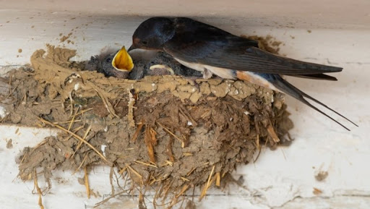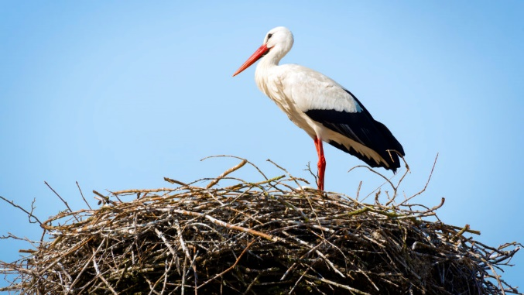

gólyafészek webkamera
https://www.hnp.hu/hu/szervezeti-egyseg/termeszetvedelem/oldal/nagyivan-golyafeszek-kamera

Bartos Erika: Kelep, kelep
Kelep, kelep, kéményünkön kelepel a gólya.
Éhes már a fészekben a négy gólyafióka.
Kelep kelep, gólyaszülők vigyázzák a fészket.
Etetik a fiókákat sorra mind a négyet.
Kelep, kelep, felnő a négy pelyhes tollú jószág.
Várja már a gólyákat egy napsütötte ország.
Kelep, kelep, itt van az ősz, nekivágnak Délnek.
Visszatérnek tavasszal, ha vége már a télnek.

Zelk Zoltán: Gólyamadár, gólyahír
Tudjátok-e, mi a hír?
Kinyílott a gólyahír!
Gólyahír virít a réten,
gólya repül fenn, a légben.

Most jött a tengeren túlról,
Afrikából, messzi útról,
nincs a vállán tarisznyája,
ezért nincs is vacsorája.

No de azért majd csak akad,
hogyha talál egy mocsarat,
szegény békák bánatára
lesz bőséges vacsorája!

Tudjátok-e, mi a hír?
Kinyílott a gólyahír!
A rét mellett, egy kis tóba’
békacombot tart a gólya.

Osváth Erzsébet: Gólya a réten
Tágas réten
egymagába,
mintha volna
rét királya,
fehér tollú
gólya lépked -
keres, kutat
eleséget
két éhes
kis kelepének.
Csőrében a
csemegével
nagykevélyen
tekint széjjel.
Egy szarkaláb
mosolyog rá
kék szemével.

Benedek Elek: Megjöttek a fecskék
Mikor szép csendesen leszállott az este,
Érkezett meg hozzánk a legelső fecske.
Fáradt volt szegényke. Leszállt. Aztán nézte:
Vajon megvan-e még az ő puha fészke.
És jött a második. És jött a harmadik.
Aztán jöttek többen. Mondottak valamit.
Mit? Azt én nem tudom. Talán imádkoztak.
Imé, beteljesült, mire vágyakoztak.
Künn az eresz alatt könnyes szemmel álltam.
Szóltam a fecskéknek: bejöhettek bátran.
Szavamat, úgy látszik, fecskék megértették.
Az eresznek alját nagy hamar ellepték.
Kiki reá talált a maga fészkére.
Mindenikben egy pár pompásan elfére.
Ottan meghúzódtak. Halkan csicseregtek.
Aztán szépen, lassan, mind elszenderedtek.
Szendergő fecskéknek jóccakát mondottam.
Aztán lepihentem. Ő róluk álmodtam.
Velük is ébredtem, mikor a nap felkelt.
Mind azt csicseregték: jó reggelt, jó reggelt!

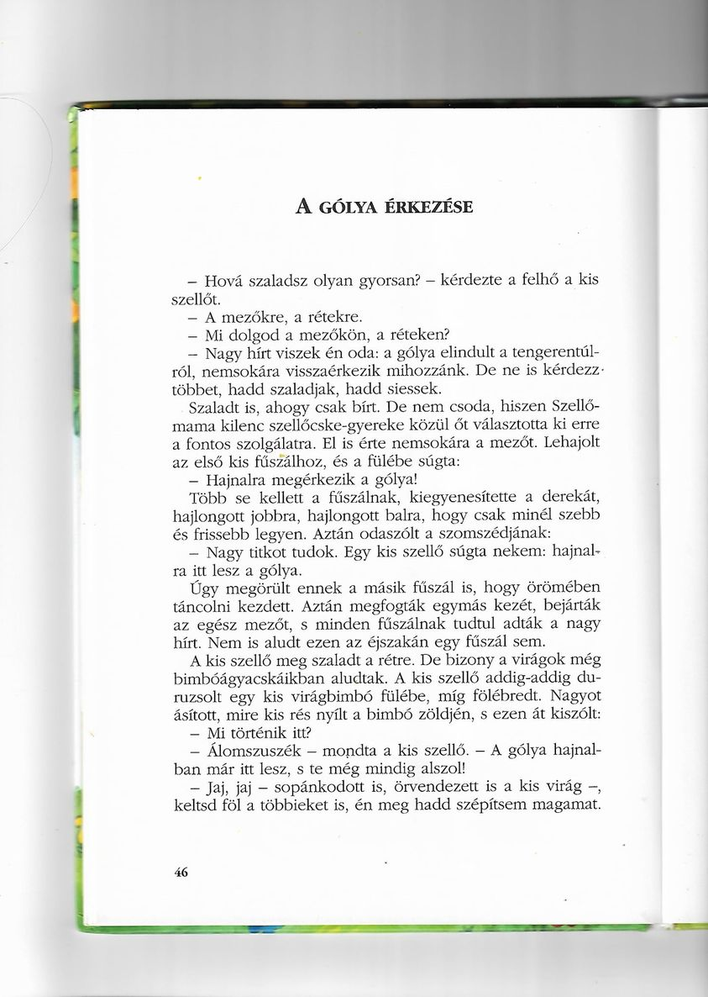
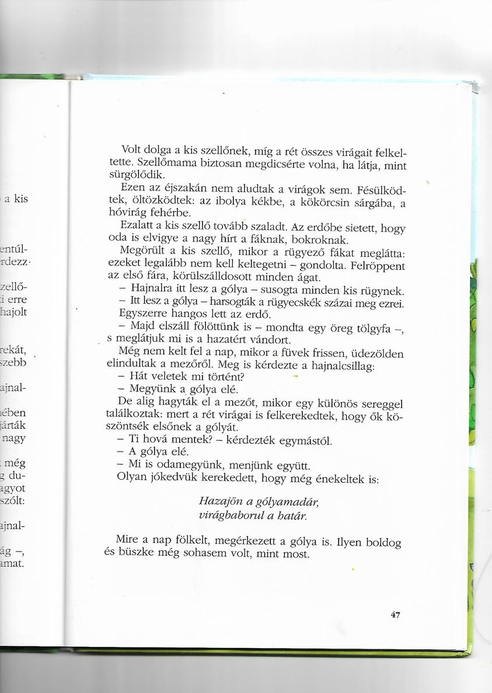

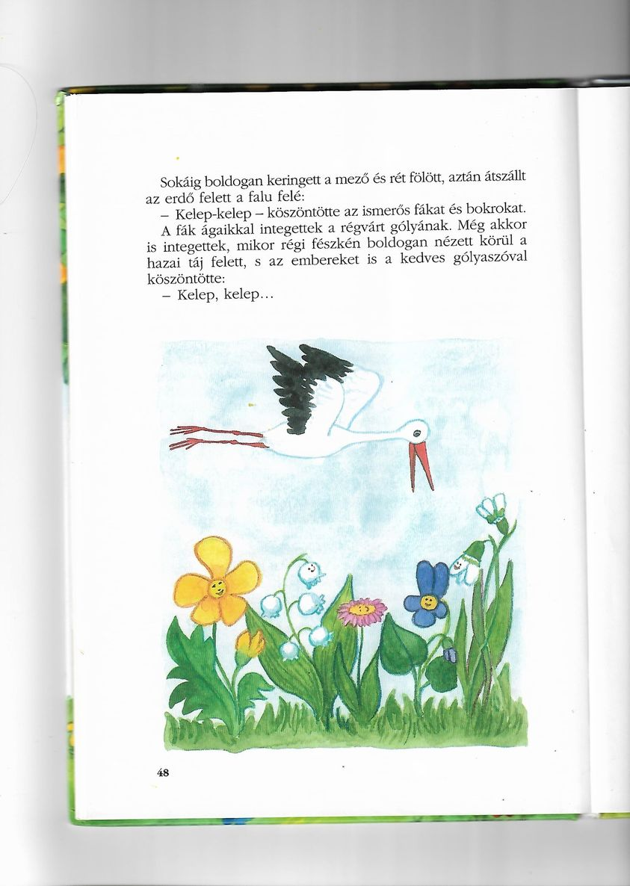

vizuális ötletek:
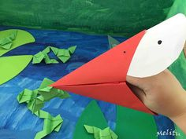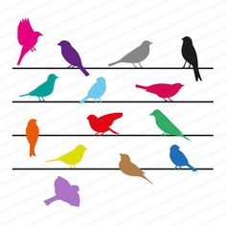
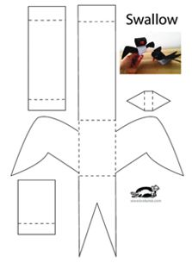

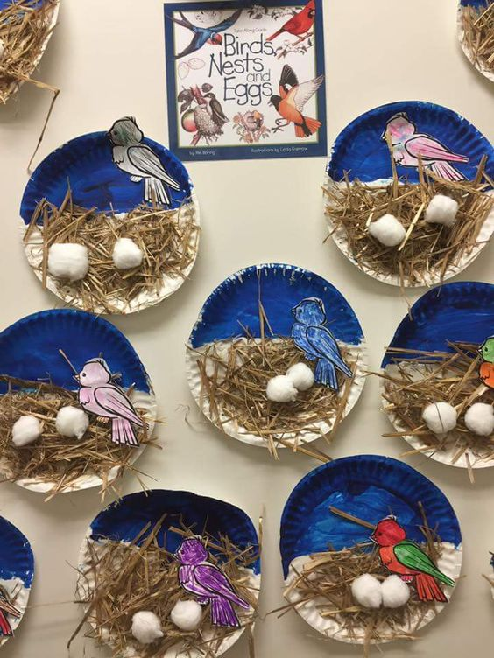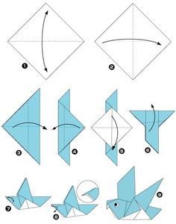

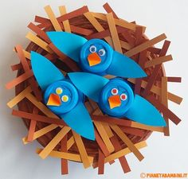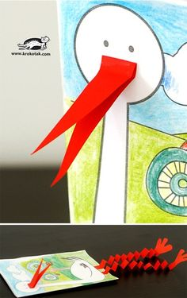

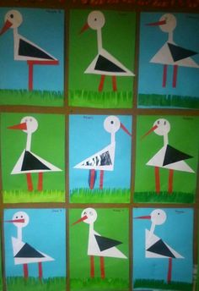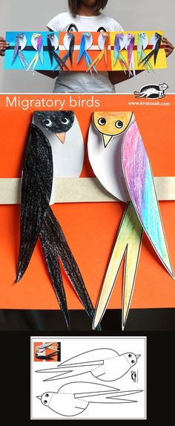
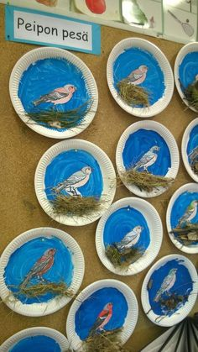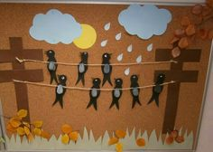

matematikai tartalmak:
